Редукторы цилиндрические горизонтальные двухступенчатые. Тип 1Ц2У.
Назначение.
Редукторы цилиндрические двухступенчатые горизонтальные общемашиностроительного применения серии 1Ц2У предназначены для увеличения крутящего момента и уменьшения частоты вращения различных машин и механизмов. Условия применения:
- нагрузка постоянная или переменная, одного направления или реверсивная;
- работа длительная или с периодическими остановками;
- вращение валов в любую сторону;
- частота вращения входного вала не должна превышать 1800 об/мин.;
- атмосфера типов I и II по ГОСТ 15150-69 при запыленности воздуха не более 10 мг/м³; - климатические исполнения У, Т (для категории размещения 1...3) и климатические исполнения УХЛ и О (для категорий размещения 4) по ГОСТ 15150-69. Пример записи условного обозначения:
климатическое исполнение и категория размещения категория точности по ГОСТ Р50891-96
исполнение конца выходного вала в виде части зубчатой муфты* вариант сборки номинальное передаточное число
межосевое расстояние второй ступени тип
1Ц2У – 200 - 10 – 12 - М -2 У 1 ТУ2 – 056 – 243 - 86
*исполнение с коническим концом вала - не обозначается; Ц - цилиндрический конец вала; П - полый.
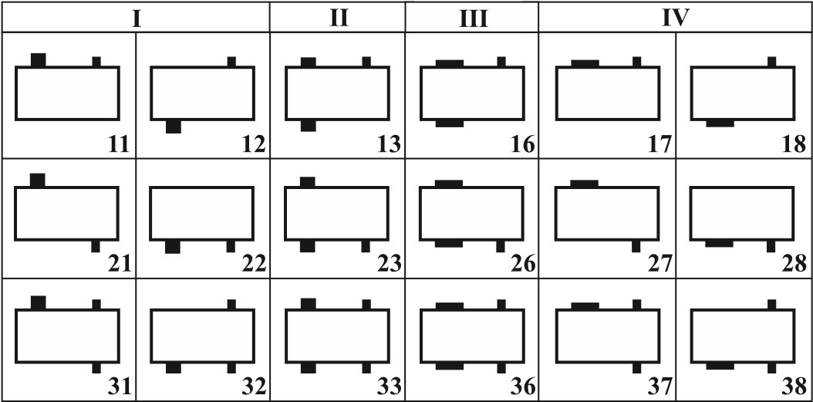
Варианты сборки:
І – с концами валов под муфты, в виде части зубчатой муфты; ІІ – с концами валов под муфты; ІІІ – с полым выходным валом с симметричным расположением шлицев; IV - с полым выходным валом с несимметричным расположением шлицев; Примечания по сборкам типоразмеров 1Ц2У:
- варианты сборки 13, 23, 33 для типоразмеров 160...М, 200...М, 250М изготавливаются по дополнительному согласованию с заводом-изготовителем;
- варианты сборки 16, 26, 36 без дополнительного согласования с заводом-изготовителем изготавливаются только для типоразмера 200;
- варианты сборки 17, 18, 27, 28, 37, 38 без дополнительного согласования с заводом-изготовителем изготавливаются только для типоразмера 250.
Технические характеристики.
Параметры |  |  | Типоразмер 1Ц2У
 |  |  | 100 | 125 | 160 | 200 | 250
Номинальные передаточные числа |  |  | 8; 10; 12,5; 16; 20; 25; 31,5; 40
Ном. крутящий момент на вых. валу при длительной работе с постоянной нагрузкой, Нм |  | непрерывный (Н) ПВ=100% | 315 | 630 | 1250 | 2500 | 5000
Номинальный крутящий момент на вых. валу при работе редуктора в повторно-кратковременных режимах, Нм |  | тяжелый (Т) ПВ=40% | 315 | 630 | 1600 | 3150 | 6300
 |  | средний (С)  ПВ=25% |  |  | 2000 | 4000 | 8000
 |  | легкий (Л)  ПВ=15% |  |  | 2500 | 5000 | 10000
Допускаемая радиальная консольная нагрузка, приложенная в середине посадочной части вала, Н | входного | непрерывный (Н) ПВ=100% | 500 | 750 | 1000 | 2240 | 3150
 |  | тяжелый (Т) ПВ=40% |  |  | 1150 | 2500 | 3550
 |  | средний (С)  ПВ=25% |  |  | 1280 | 2800 | 4000
 |  | легкий (Л)  ПВ=15% |  |  | 1450 | 3150 | 4500
 | выходного | непрерывный (Н) ПВ=100% | 4500 | 6300 | 9000 | 12500 | 18000
 |  | тяжелый (Т) ПВ=40% |  |  | 10000 | 14000 | 20000
 |  | средний (С)  ПВ=25% |  |  | 11200 | 16000 | 22400
 |  | легкий (Л)  ПВ=15% |  |  | 12500 | 18000 | 25000
КПД, не менее |  |  | 0,97
Масса, кг | с чугунным корпусом |  | 37 | 55 | 95 | 170 | 310
 | с алюминиевым корпусом |  | 21 | 31,5 | 57 | - | -
Примечания:
- значения допускаемых крутящих моментов и радиальных консольных нагрузок редукторов 1Ц2У-160, 1Ц2У-200, 1Ц2У-250 с передаточными числами 8, 10, 12,5 при легком режиме работы, редукторов 1Ц2У-200 с цилиндрическим концом выходного вала должны быть снижена на 20%;
- номинальная радиальная нагрузка на выходном валу для вариантов сборки 13, 23, 33 и на входном валу – для 31, 32, 33 должна быть уменьшена в два раза;
- при работе редукторов в реверсивном режиме допускаемые крутящие моменты на выходном валу должны быть снижены на 30%.
1.4
Габаритные и присоединительные размеры.
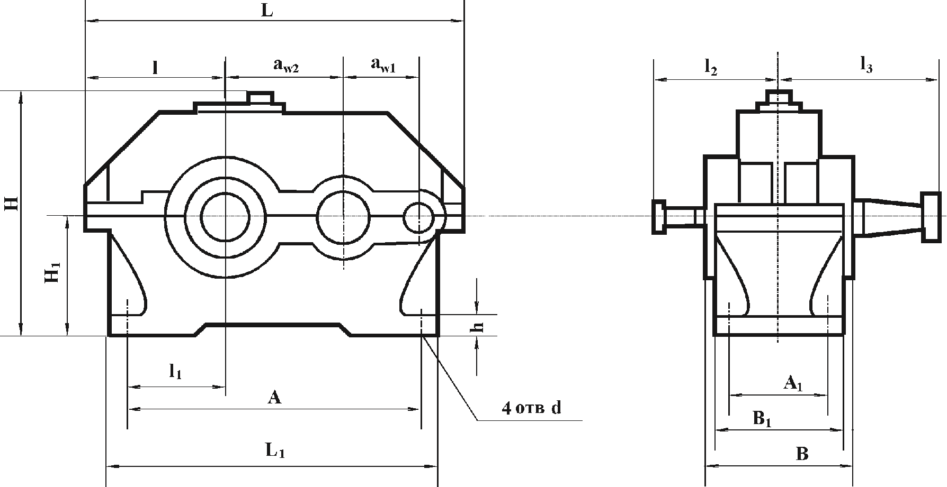
Тип | аw₂ | aw₁ | L | L1 | 1 | l1 | l2 | _{l}3 | H | H1 | A | A1 | d | B | _{B}1 | h
 |  |  |  |  |  |  |  |  |  |  |  |  |  |  |  | Чугун. корпус | Алюмин. корпус
 |  |  | не более
1Ц2У-100 | 100 | 80 | 390 | 325 | 136 | 85 | 136 | 165 | 230 | 112 | 290 | 109 | 15 | 155 | 145 | - | 20±³
1Ц2У-125 | 125 | 80 | 446 | 375 | 160 | 106 | 145 | 206 | 272 | 132 | 335 | 125 | 19 | 175 | 165 | - | 22±³
1Ц2У-160 | 160 | 100 | 557 | 475 | 200 | 135 | 170 | 224 | 345 | 170 | 425 | 140 | 24 | 206 | 195 | 24±4 | 28±⁴
1Ц2У-200 | 200 | 125 | 678 | 580 | 243 | 165 | 212 | 280 | 425 | 212 | 515 | 165 | 24 | 243 | 230 | 30±4 | -
1Ц2У-250 | 250 | 160 | 829 | 730 | 290 | 212 | 265 | 335 | 530 | 265 | 670 | 218 | 28 | 290 | 280 | 32±4 | -
Размеры входных и выходных концов валов.
(возможно изготовление концов валов под заказ).
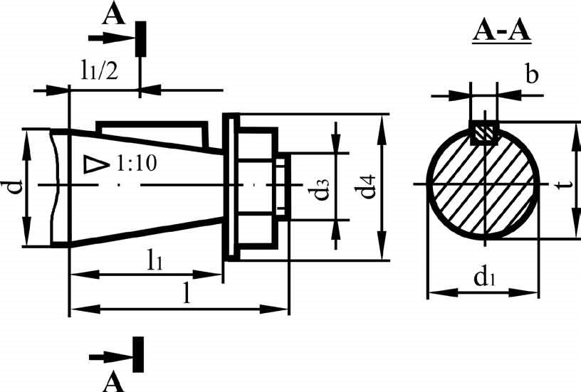
Тип | Вал | d | d1 | d3 | d₄, не  более | l | l1 | b | t
1Ц2У-100 | вх | 20 | 18,2 | M12x1,25 | 40 | 50 | 36 | 4 | 19,7
1Ц2У-125 |  | 20 | 18,2 | M12x1,25 | 40 | 50 | 36 | 4 | 19,7
1Ц2У-160 |  | 25 | 22,9 | M16x1,5 | 45 | 60 | 42 | 5 | 24,9
1Ц2У-200 |  | 30 | 27,1 | M20x1,5 | 50 | 80 | 58 | 5 | 29,1
1Ц2У-250 |  | 40 | 35,9 | M24x2,0 | 63 | 110 | 82 | 10 | 38,9
1Ц2У-100 | вых | 35 | 32,10 | M20x1,5 | 50 | 80 | 58 | 6 | 34,6
1Ц2У-125 |  | 45 | 40,90 | M30x2,0 | 75 | 110 | 82 | 12 | 43,9
1Ц2У-160 |  | 55 | 50,90 | M36x3,0 | 88 | 110 | 82 | 14 | 54,4
1Ц2У-200 |  | 70 | 64,75 | M48x3,0 | 100 | 140 | 105 | 18 | 68,75
1Ц2У-250 |  | 90 | 83,50 | M64x4,0 | 130 | 170 | 130 | 22 | 88,5
Ноябрь, 2001 г.

Тип | m | z | b | L | L 1  не более | k | B | d | d₁
1Ц2У-160 | 4 | 40 | 20 | 48 | 20 | 19 | 38 | 72 F7 | 95 f7
1Ц2У-200 | 5 | 40 | 25 | 55 | 32 | 22 | 50 | 80 F7 | 105 f7
1Ц2У-250 | 4 | 56 | 35 | 63 | 16 | 31 | 50 | 120 F8 | 170 f7
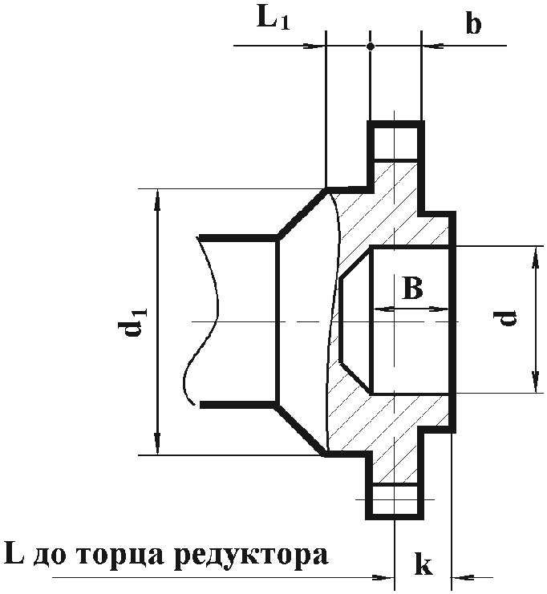
Размеры концов выходных валов:
- в виде зубчатой муфты
- полых
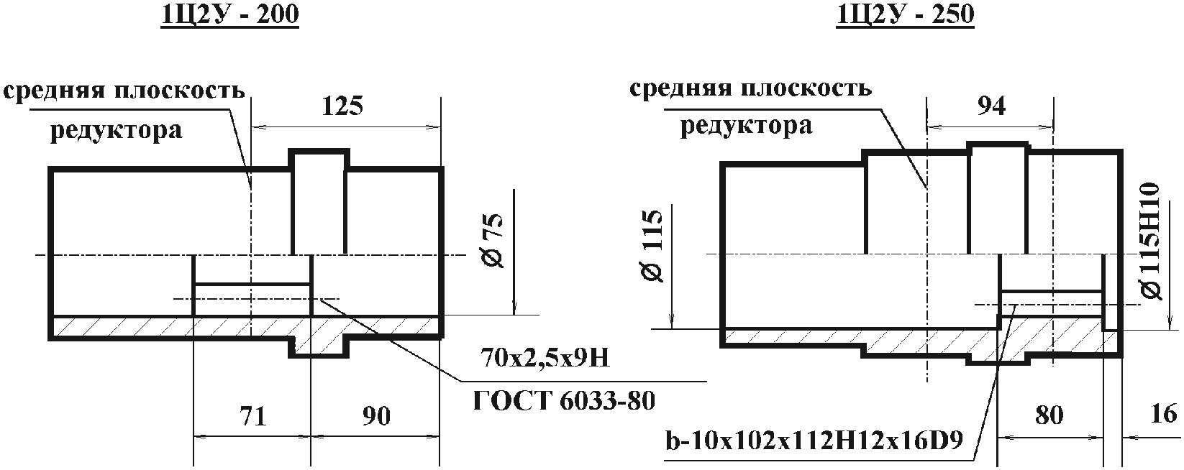
цилиндрических  - | Тип L l d t b  1Ц2У-100 143 58 32 35 10  1Ц2У-125 178 82 40 43 12  1Ц2У-160 196 82 50 53,5 14  1Ц2У-200 245 105 65 71 18  1Ц2У-250 295 130 85 90 22

